Мәктәп-авыл гәҗите
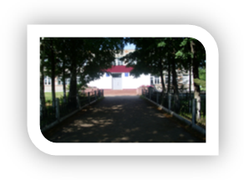
Мәктәп +
№ 14 декабрь 2018ел
Югары Тәкермән төп гомуми белем бирү мәктәбендә иҗат ителүче гәҗит
Бүгенге санда
Яңаелбелән!
Яңа елны көтеп ала һәркем,
Юш килсен диеп юрый теләген.
Яңа елда иң – иң якынына
Бүләк итә кайнар йөрәген.
Яңа елда өмет капкалары
Бәхет теләп кенә ачылсын.
Һәрбер йортның ишек, тәрәзенә
Ак канаты белән кагылсын.


Кадерле укытучылар,укытучылар,гомумән мәктәп коллективы.Сезне чын күңелдән якынлашып килүче Яңа ел бәйрәме бенлән котлыйбыз!Сезгә исәнлек,бәхет,шатлык,эшегездә зур уңышлар телибез.Укучыларга бары тикяхшы билгеләр,ә укытучыларга сабырлык һәм яхшы укучылар телибез!
Редакция

Яңа ел белән!

Хокук көне.

СПИД-замана афәте!

Лагерь-Костер!

Декабрь ае.


Декабрь бураннары, кышкы салкыннарда җемелдәгән йолдызлар алып килгән Яңа ел белән котлыйм! Бәйрәмегез мөбарәк, күңелле, куанычлы булсын. Эшләрегез уң булсын, чәчәк атсын, күңелегездәге мәрхәмәтлелек нуры җаныгызны тагын да ягымлы, матур итсен, ялкынландырып бизәсен. Бусагаларыгыздан караңгылык, хәвеф-хәтәр атлап кермәсен, бәла-каза йөрмәсен. Гаилә бәхетегез сүнмичә балкып торсын.Ышанычың, йөрәгеңнең серле бер почмагында сакланган өметең тормышка ашсын, бәхетең мөлдерәмә тулып торсын. Гомерең шатлыклы, куанычлы, мул ризыклы булсын, сәламәтлектә узсын. Шатлыклы хәбәрләр, бәхетле көннәр узган елдагын да кубрәк булсын, күңелсезлекләр иске елда калсын.

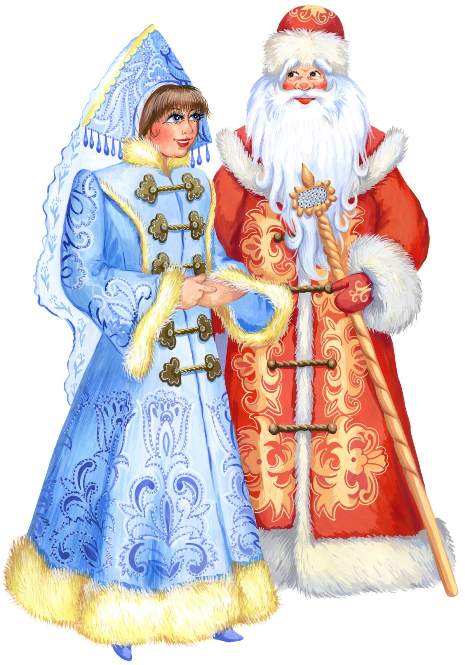

Бүген, 10 декабь - Кеше Хокуклары Көне.

Сезне чын күңелдән халыкара бәйрәм - Кеше хокуклары көне белән тәбрик итәм!
Бу бәйрәм БМО Баш Ассамблеясе тарафыннан сугыштан соң - 1950 елның 4 декабрендә раслана. 10 декабрь - 1948 елның 10 декабрендә кеше хокуклары турында Гомум Декларация кабул итү хөрмәтенә сайланган. Аның эшләнмәсе бөтендөньяда кеше хокукларын тану юлында беренче адым була һәм хәзерге вакытта демократик һәм хокукый дәүләт барлыкка килүдә һәм үсүдә аерым роль уйный.
Теләсә кайсы дәүләтнең, кешелекнең киләчәге тигез хокуклылык һәм гаделлек принципларын саклауга турыдан-туры бәйле. Шуңа күрә Гомум Декларация кешенең төп хокукларын ныгытты һәм аларны абсолют байлык итеп белдерде. Ирек җаваплылыктан башка гына була алмый. Һәркемнең Канун алдындагы тигезлеген тәэмин итәргә кирәк. Законлылык булмаган очракта гаделлек һәм тәртипнең төп принциплары юкка чыга. Канун безне чын-чынлап ирекле итә.
Безнең максат - гражданнар өчен һәркем үзен тигез хокуклы, ирекле һәм якланган итеп хис итә торган система төзү. Безгә куркынычсызлык һәм дөньяның, турыдан туры төп хокукларны - сүз иреген, иман, шәхеснең дәрәҗәсен, шәхси тормышның кагылгысызлыгын саклау һәм халыкара норматив актлар, Россия Федерациясе Конституциясендә беркетелгән башка принципларны саклауга бәйле икәнне истә тотарга кирәк.
Конституциянең икенче маддәсендә кеше, аның хокуклары һәм иреге иң югары байлык булып тора дигән положение бар. Кеше һәм гражданин хокукларын һәм иреген яклау, тану ул - бурыч. Хөрмәтле татарстанлылар, сезгә бәхет, сәламәтлек, Гаделлек һәм Игелек хакына уңышлы эшләр телим. Бу бәйрәм демократия принципларында төзелгән безнең җәмгыятьтә тынычлык һәм килешү билгесе булсын.

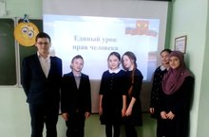

СПИД-замана афәте.

ВИЧ-инфекциясе – ул, иммунодефицит вирусын (ВИЧ) барлыкка китергән, хроник инфекцион авыру. Ул иммун системасын зарарлау һәм таркату, икенчел инфекция һәм яман шешләрне барлыкка китерүче булдырылган иммунитет дефициты синдромы.
ВИЧ-инфекциясенә каршы көрәш дөнья берләшмәсенең өстенлекле мәсьәләсе булып кала. БМО Генераль ассамблеясе 2030 елга тотрыклы усешнең яңа максатларын кабул итте, аларның бер күрсәткече - 2030 елга ВИЧ-инфекция эпидемиясен туктату. Барлык илләр алдына чираттагы бурыч куелды - «90-90-90» күрсәткеченә барып җитү, ягъни 90% авыруларда ВИЧ-инфекциясен ачыклау, 90% авыруларны дәвалану белән тәэмин итү, шуның нәтиҗәсендә 90% дәваланучыларда вирус йөкләнешен билгесез дәрәҗәгә хәтле төшерү һәм йогышлану куркынычын киметү.
Россиядә ВИЧ-инфекциясенең эпидемиологик вәзгыяте киеренке кала бирә, эпидемия җәелүе, инфекциянең куркыныч астындагы зәгыйфь төркемнәрдән гомуми халыкка чыгуыбара. ВИЧ-инфекциясенең Россиядә беренче очрагы 1987 елда теркәлә, бүгенге көндә Россия Федерациясендә ВИЧ-инфекцияләнгәннәрнең теркәлгән саны 1087339 кеше, шулардан вафат булучылар – 225992 кеше.
Татарстан Республикасында ВИЧ – инфекциясе буенча һәркем ирешә алырлык консультация һәм тестлар ясату системасы эшли. Чир озак вакыт ниндидер махсус симптомнары белән үзен сиздерми һәм авыру кеше ВИЧ – инфекциясен йоктырган булса да, аның турында белми. ВИЧ – инфекциясен вакытында бары тик лаборатор тест кына ачыклый ала.
Иң мөһиме: һәрбер кеше сәламәтлекне саклауда профилактиканың бик мөһим булуын аңларга тиеш. ВИЧ – инфекциясен йоктырудан саклану өчен иртә һәм никахсыз җенси мөнәсәбәтләрне булдырмау, бер даими партнер булдыру, очраклы җенси якынлык вакытында презерватив куллану, өйләнешү, балага узу алдыннан ВИЧ – инфекциясенә тест ясату, колакны тиштерү, татуировка ясату кебек эшләрне махсус медицина оешмаларында ясату, шәхси гигиена әйберләрен генә куллану (кырыну, маникюр ясау, гигиена процедуралары үткәрү өчен), наркотик матдәләрне кулланмау.

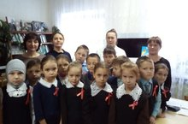

Лагерь

8 нче сыйныф укучысы Ахметшин Айзат Казан шәһәрендә “Костер” лагерендә булып кайтты.

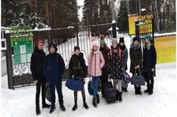
АхметшинАйзат .Мы, учащиеся Мензелинского района ,с 14.12 по 16.12.18 года отдыхали в республиканском оздоровительном лагере «Костер» в Казани. Мы были в составе большой команды из 180 детей, которые собрались из всех районов Татарстана. Самое главное, чему я научился в лагере, - это, конечно же, работа в команде и выявление лидерских качеств. Здесь было много интересного. Примечательно также то, что у нас совсем не было свободного времени - мероприятия, лекции и в конце дискотека- даже не замечаешь, как был прожит ещё один день, но воспоминаний так много, что боишься забыть все, хотя вряд ли можно забыть события, которые с нами там происходили. Познакомился с ребятами других районов и городов. В заключение хочу сказать, что это прекрасное начало дало мне замечательный жизненный опыт иосталось желание возвращаться туда ещё и ещё.Дни, проведенные в лагере, надолго запомнятся всем нам и останутся в памяти,наполненными незабываемыми впечатлениями, полезными делами и приятными воспоминаниями.

Декабрь ае. 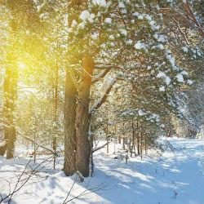
- Декабрьдә кар аз булса, җәй коры килә.
•Декабрьдә кара каргалар күренә икән, кыш җылы була.
• Карсыз декабрь — коры яз билгесе.
• Декабрь башында көчле бураннар, кар яуса, июнь башында яңгырлар була.
• Декабрь җилле икән, март җылы була.
• Декабрь җылы булса, кыш озакка сузыла, яз салкын була, соңара.
• Декабрьгә җир туңса, кар көртләре булса, уңыш уңа.

Әле генә чәчәк бәйләмен тотып 1 сентябрьне каршы алган идек, 2018 елның соңгы ае – декабрьгә дә аяк басканбыз. Шул хәрмәттән бүген сезгә әлеге ай турында берничә кызыклы факт тәкъдим итәбез.

Беренче факт. “Декабрь “ атамасы латынчадан алынган, «decem» сүзе “ун” дип тәрҗемә ителә. Ник дигәндә, Борынгы Римда декабрь унынчы ай булган икән.
Икенче факт. Англиядә декабрь аенда кояш биз аз яктырта. Мисал өчен 1890 елның декабрендә Вестминтрерда ул бер тапкыр да күренмәгән.
Өченче факт. Исемендә “декабрь” сүзе очраган һәм “Оскар”га лаек булган бердәнбер фильм – 1943 елда төшерелгән “Җиденче декабрь”.
Дүртенче факт. Бу айда Бөекбритания банкоматларында акча салдыручылар саны кисәк арта.
Бишенче факт. АКШта декабрь уңыш һәм груша ае буларак билгеләнә.
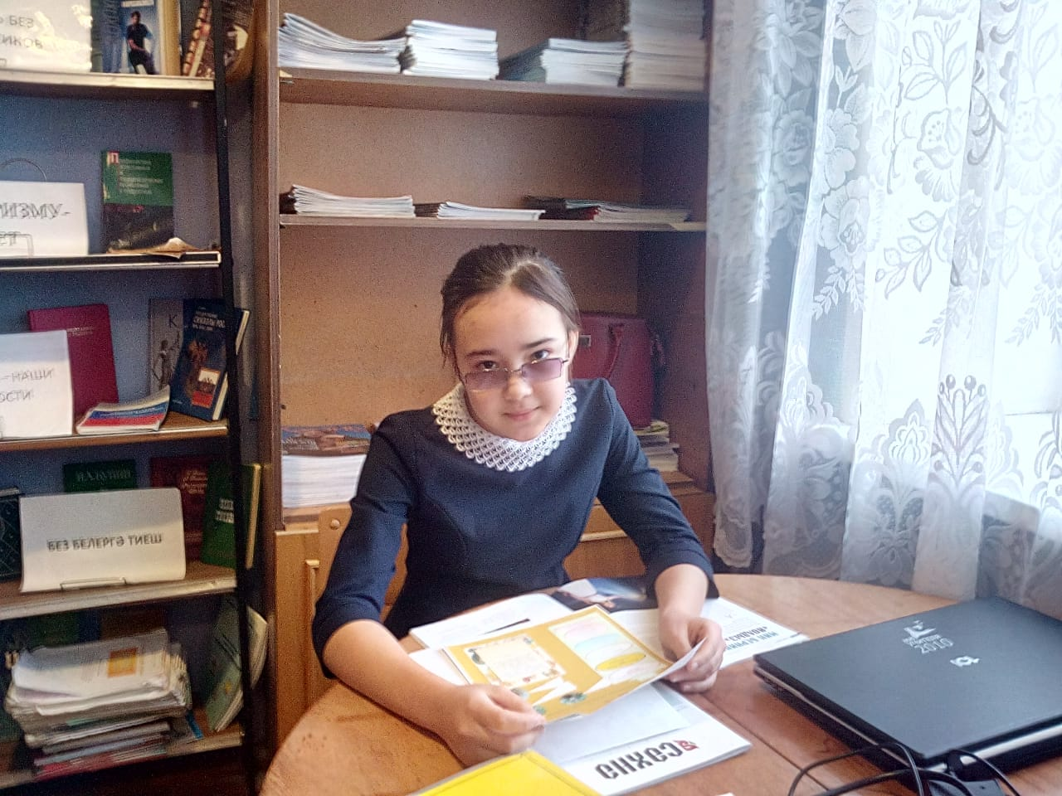
Алтынчы факт. Әгәр декабрьдә салкын һәм карлы булса, киләсе елда уңыш мул булыр.

Газетаны чыгаручылар:

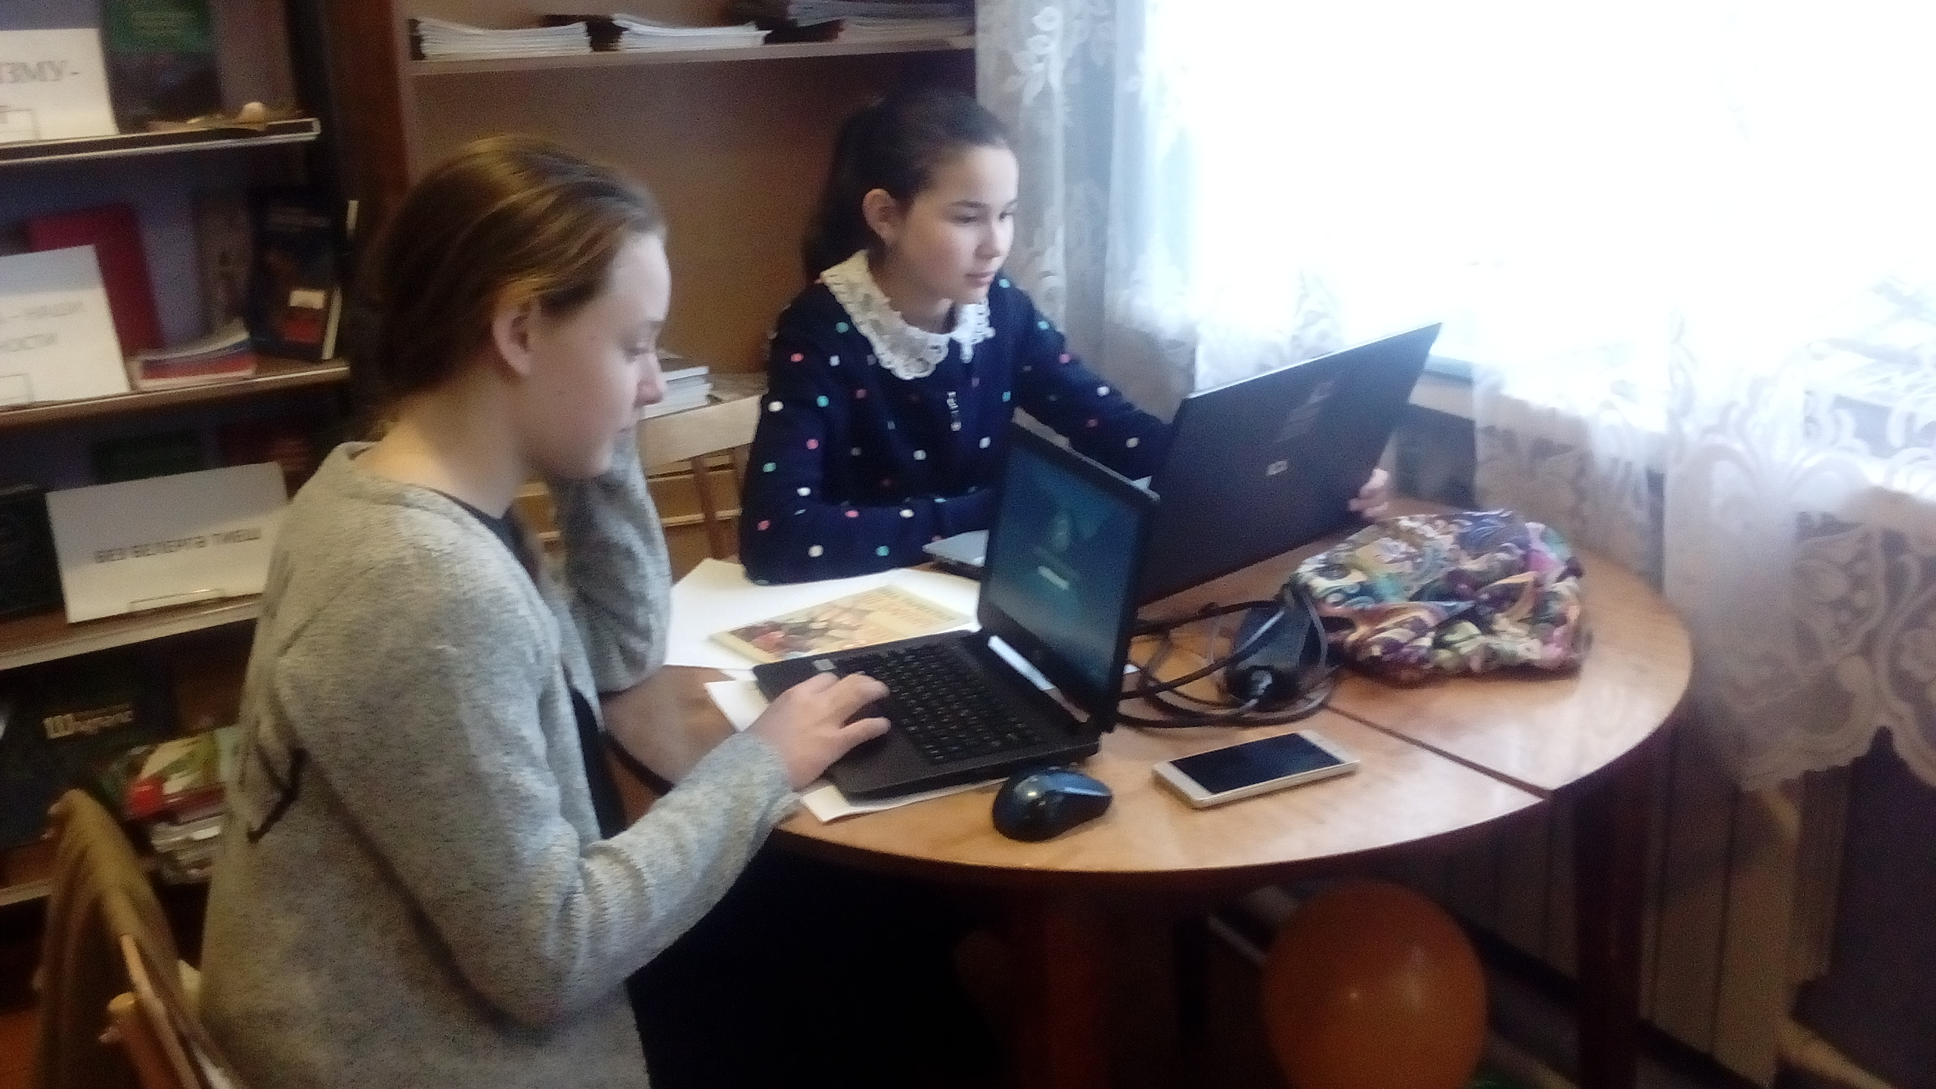

Баш мөхәррир:Фаррахова Зөлфия.

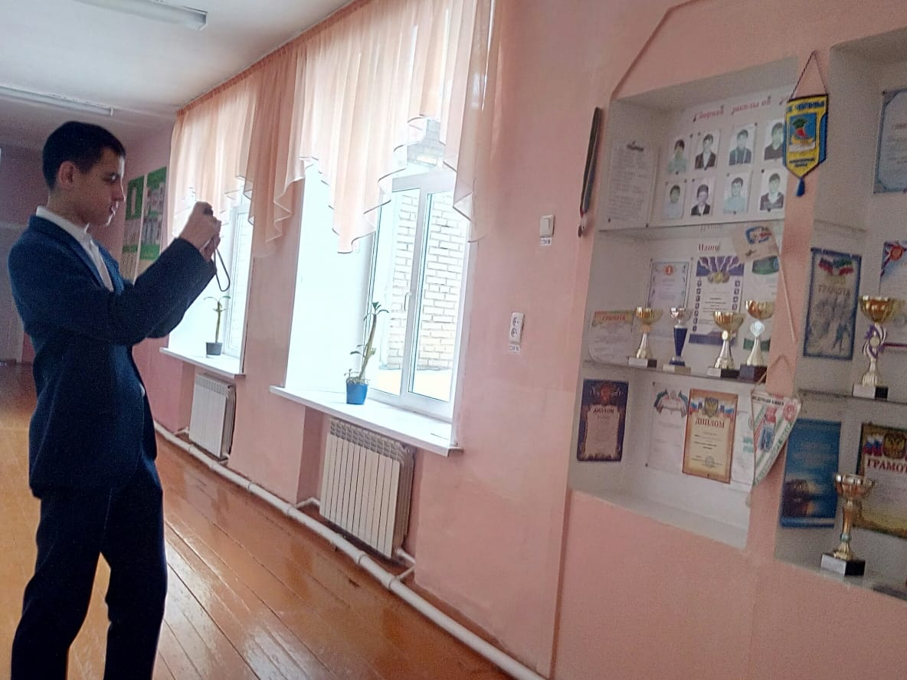

Редакторлар:Якиева Айзилә,Кәшбиева Әдилә.

Фотохәбәрчеләребез:Шайдуллин Ильяс,Якиев Радик

